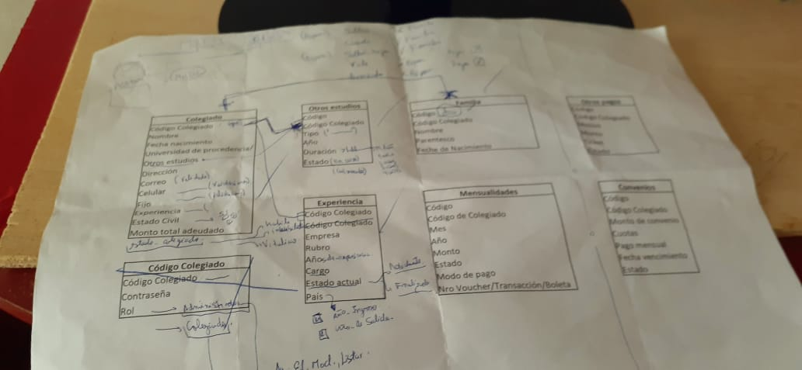

Solo la tabla colegiados,experiencia, familia.

Sistema de Registro , de Colegiados, para el Administrador, que solo es uno , y para los colegiados, solo pueden entrar a ver sus datos y modificarlos:

Los colegiados : tienen los siguientes atributos Codigo Colegiado , nombre, fecha de nacimiento, Universidad de Procedencia, Otros estudios, Direccion, Correo, Celular, Fijo,Experiencia, Estado Civil, Monto total adeudado;entre la experiencia el numero de años que laboro, o meses, y la empresa, en la cual laboro, después , en el campo Otros estudios, que halla opción , para ver si el colegiado, estudio otra carrera, y el numero de años o ciclos que estudio, si fue carrera profesional o Tecnica.

Dentro de los datos de experiencia, debe haber cajas de Texto , para que ingrese su experiencia laboral , por ejemplo, si el colegiado, presiona la experiencia laboral, tiene que poder Ingresar, los lugares donde ha trabajado, el tiempo que puedes ponerlo en años o en mese,luego , cuando Ingrese su familia, tiene que tener acceso , para colocar asus hijos, opciones por ejemplo, si es casado , de habrá opciones, para colocar si tiene , hijos, y si tuviera, colocar sus datos, lo mismo si es soltero, si es divorciado, separado o viudo, su familia, , el colegiado, solo podrá, modificar sus datos, y no poder ver lo que sus demás compañeros .

Y en el login debe haber una opción para el espectador, un enlace donde halla una grilla o tabla para poder buscar, al colegiado, donde pueda ver si el colegiado que esta buscando , esta habilitado o no.